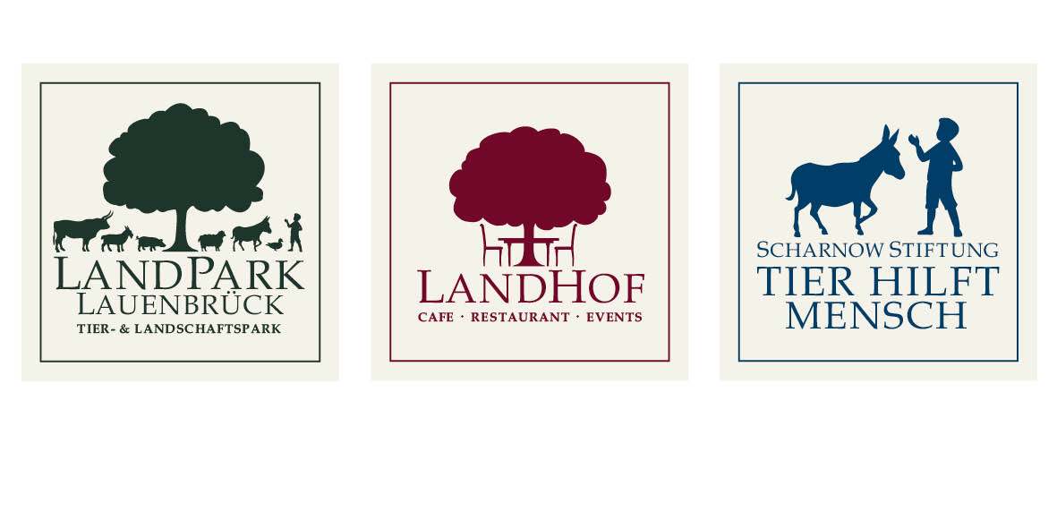
PRESSEMITTEILUNG

GUTE LAUNE-WETTER UND ENTSPANNTE STIMMUNG BEIM 6. LANDMARKT IM LANDPARK LAUENBRÜCK
Eine bunte Landpartie zwischen Esel, Schaf und Gartengrün

Bei bestem Wetter und in entspannter Atmosphäre konnten rund 4.000 Besucher am vergangenen Wochenende den LandPark in Lauenbrück einmal anders erleben. Umrahmt von vielen Wild- und Nutztierarten, in der grünen Kulisse des LandParks fand am 20. + 21. Mai 2017 bereits zum 6. Mal der idyllische Landmarkt statt. „Einkaufen, Schlemmen, Ideensammeln und dabei die Seele baumeln lassen – das geht hier!“ das war die einhellige Meinung der Besucher, die aus der nahen Umgebung, aber auch aus der Ferne angereist waren.

Rund 60 zumeist regionale Aussteller präsentierten am Samstag und Sonntag ein weitgefächertes Angebot aus den Bereichen Mode & Schmuck, Garten & Handwerk sowie Kunst & Genuss. Vom hauseigenen LandHof Chutney, über geschmackvolle Gartendekorationen bis hin zum maßgefertigten Ledergürtel gab es für nur 1,50 € Aufpreis zum regulären Eintrittspreis bei einem entschleunigendem und kulinarischen Einkaufsbummel jede Menge Schönes und Nützliches aus der Region zu bestaunen.

Apropos Staunen: Ein Elefant, der spricht? Wo gibt es denn sowas? Ein besonderes Highlight, nicht nur für Kinder war „Jochen, der Elefant“, der gelenkt durch seinen Puppenspieler mit ausgefeilter Mimik und einfühlsamen Gesprächen für charmante Unterhaltung mit Groß und Klein sorgte.

Aber auch „Butler Ernst-Alfred“ überzeugte in seinen drei Rollen als zuvorkommender Butler, findiger Sherlock Holmes auf 3 Beinen oder musikalischer Schotte mit hohem Schmunzelfaktor.

Auf der LandMarkt-Olympiade der LandPark-Erlebnispädagogik konnten die Kleinen an mehreren Stationen Geschicklichkeit und handwerkliches Können unter Beweis stellen und ihre eigene Holz-Medaille herstellen.

Mit Finger und Faden die schönsten Muster und Figuren formen, damit verblüffte Fadenspieler Aboinudi, der dieses traditionelle und immer wieder faszinierende Spiel bei Groß und Klein charmant vermittelte und längst Vergessenes in Erinnerung rief.

An insgesamt sechs liebevoll dekorierten Blumen- und Kräuter-Thementischen konnte das jeweilige Thema von elegant über romantisch bis exotisch erraten werden. Sechs Erlebnisinseln für alle Sinne, die im Park verteilt erschnuppert, befühlt und bestaunt werden wollten.

Verschiedene Vorträge, Workshops und Vorführungen, wie Schnupperkurse im „Rosen-Binden“ für die Blumenfreunde oder „Gourmet-Grillen“ für die Hungrigen sorgten für zusätzliche Abwechslung zwischen der rhythmischen Cajon-Percussion, Tipps & Tricks zur köstlichen Marmeladen-Herstellung oder einem anschaulichen Vortrag rund um unsere Bienen.

Mitmachen und Staunen, Bummeln und Entspannen, Probieren und Genießen – das alles ist der Landmarkt im LandPark Lauenbrück. Und der nächste Markttermin steht auch schon fest: Am 16. + 17. September 2017 öffnet der Herbstmarkt im gemeinnützigen LandPark Lauenbrück seine Türen zur herbstlichen Landpartie.

Weitere Informationen unter www.landpark.de

Der LandPark Lauenbrück wurde 1969 als Wildtierpark eröffnet - heute ist er ein barrierefreier und vielseitiger Landschaftspark mit rund 200 Tieren, einer idyllisch angelegten, gepflegten Parklandschaft und barrierefreien Spiel- und Erlebnismöglichkeiten für alle Generationen.

Informationen: LandPark Lauenbrück gemeinnützige GmbH, Am Wildpark 1, 27389 Lauenbrück, Tel. 04267-954760, E-Mail: park@landpark.de, www.landpark.de

Kontakt für die Presse:

LandPark Lauenbrück gemeinnützige GmbH · Wildpark 1 · 27389 Lauenbrück ·
Tel. 0 42 67- 95 47 60 · E-Mail: marketing@landpark.de · www.landpark.de

